En este documento iremos añadiendo aspectos relacionados con el problema 1.

Recomendable: “echar una ojeada” al manual oficial de git, disponible en:

<https://git-scm.com/book/en/v2>

*PRIMERA PARTE: Descarga, instalación y funcionamiento básico de git*

Descarga de GIT en equipo local:

* <http://git-scm.com/download/win>

A continuación realizar los siguientes pasos y ve añadiendo en el documento evidencias de los resultados que vas obteniendo.

* Crear un directorio de trabajo
* Iniciar git con **git init**
* Añadir archivos al directorio de trabajo
* Crear nuestra primera versión:
  + Primero añadir los archivos al área de preparación con **git add .**
  + Hacer nuestro primer commit con **git commit -m ‘version 1’**
* Crear otra versión:
  + Modifico un archivo y añado un nuevo
  + Los añado al área de preparación
  + Hago segundo commit

Ponemos archivos en la carpeta de destino

Escribimos git status

Ejemplo de archivo .gitignore

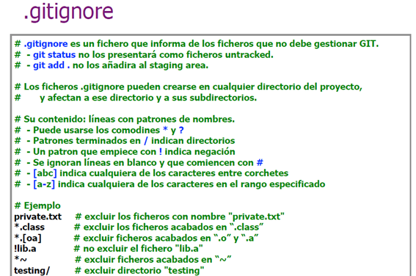

*SEGUNDA PARTE: Trabajar en la nube de GitHub*

Darse de alta en sistema:

* GithHub: <https://github.com/>
* Creamos un repositorio vacío en Github y le añadimos archivos y creamos nuestro primer commit
* Lo clonamos a nuestro equipo local
* En local lo cambiamos y generamos segundo commit
* Subimos a GitHub

Añade en esta tabla la URL de tus repositorios en GitHub

|  |  |
| --- | --- |
| ALUMNO | URL |
|  |  |
|  |  |
|  |  |
|  |  |
|  |  |

Otras pruebas a realizar:

* *Crear un proyecto gestionado por Git en nuestro equipo local, generar una versión y subirla a un repositorio nuevo en GitHub.*
* *Eliminar un repositorio creado en GitHub*

TERCERA PARTE: Configuración de cuenta y despliegue en Heroku

Darse de alta en sistema:

* Heroku: <https://www.heroku.com>
* Seguir el tutorial <https://devcenter.heroku.com/articles/getting-started-with-nodejs>

1. Para descargar Heroku toolbet: Instalar Heroku Toolbet (elegir SO): <https://devcenter.heroku.com/articles/heroku-command-line>
2. Para clonar un proyecto de ejemplo

git clone <https://github.com/heroku/node-js-getting-started.git>

cd node-js-getting-started

Crear la app : heroku create

Subir la app: git push heroku main

Lanzar la app: heroku open

Indicar la URL de la app en nuestra cuenta de Heroku

|  |  |
| --- | --- |
| ALUMNO | URL |
|  |  |
|  |  |
|  |  |
|  |  |
|  |  |

Probar la aplicación localmente:

cd node-js-getting-started

npm install

npm start

// Your app should now be running on [localhost:5000](http://localhost:5000/).